Министерство образования Республики Беларусь

Учреждение образования

БЕЛОРУССКИЙ ГОСУДАРСТВЕННЫЙ УНИВЕРСИТЕТ

ИНФОРМАТИКИ И РАДИОЭЛЕКТРОНИКИ

Факультет компьютерного проектирования

Кафедра проектирования информационно-компьютерных систем

Дисциплина: СиТАиРИС

Лабораторная работа №8

«Unit тестирование с JUnit»

Выполнил: Дудко А.П.

Проверил: Лыщик А.П.

Минск 2020

**Цель:**

Целью настоящей лабораторной работы является знакомство и освоение практических навыков unit тестирования java приложений с использованием библиотеки JUnit.

**Задание:**

В рамках лабораторной работы требуется дополнить проект maven из прошлой лабораторной работы несколькими тестами основных методов приложения.

**Создание теста:**

Для работы с Junit тестами первым делом нужно подключить зависимость:

<**dependency**>  
 <**groupId**>junit</**groupId**>  
 <**artifactId**>junit</**artifactId**>  
 <**version**>4.11</**version**>  
 <**scope**>test</**scope**>  
</**dependency**>

Далее создается класс в котором создаваться различные тесты.

Чтобы указать что метод является тестовым, нужно прописать аннотацию @*Test*. В библиотеке также предусмотрены и другие аннотации которые применяют для предварительной подготовки к тестированию: *@BeforeClass, @Before, @AfterClass, @After*.

Класс "org.junit.Assert" содержит методы:

• assertEquals(int1, int2) или утверждение эквивалентности. Проверяет на равенство двух значений любого примитивного типа;

• assertFalse, assertTrue(condition) или булевые утверждения. Вместо “condition” необходимо вставить проверяемое условие;

• assertNull, assertNotNull(obj) относятся к Null утверждениям и проверяет содержимое иобъектной переменной на Null значение;

• assertSame(obj1, obj2) утверждение позволяет сравнивать объектные переменные.

Класс Tests:

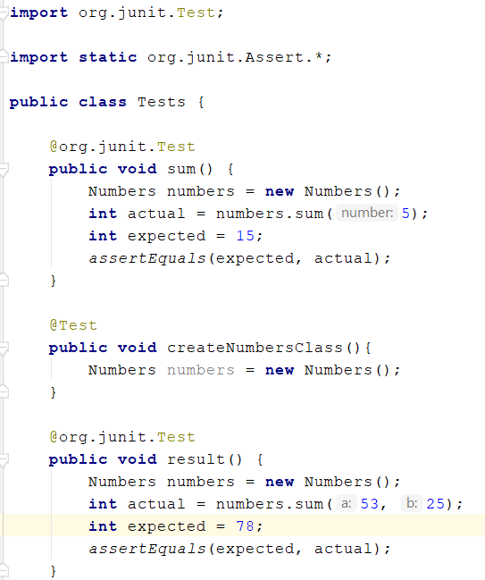

Результат тестирования:

